Моя педагогическая находка
Тема: «Познавательно – исследовательская деятельность с детьми дошкольного возраста посредством геокешинга»

Подготовила участница конкурса
«Воспитатель года-2021»
воспитатель первой категории МБДОУ
«Детский сад № 9 «Табарак» г. Гудермес»
Эшиева Раиса Зайналбековна
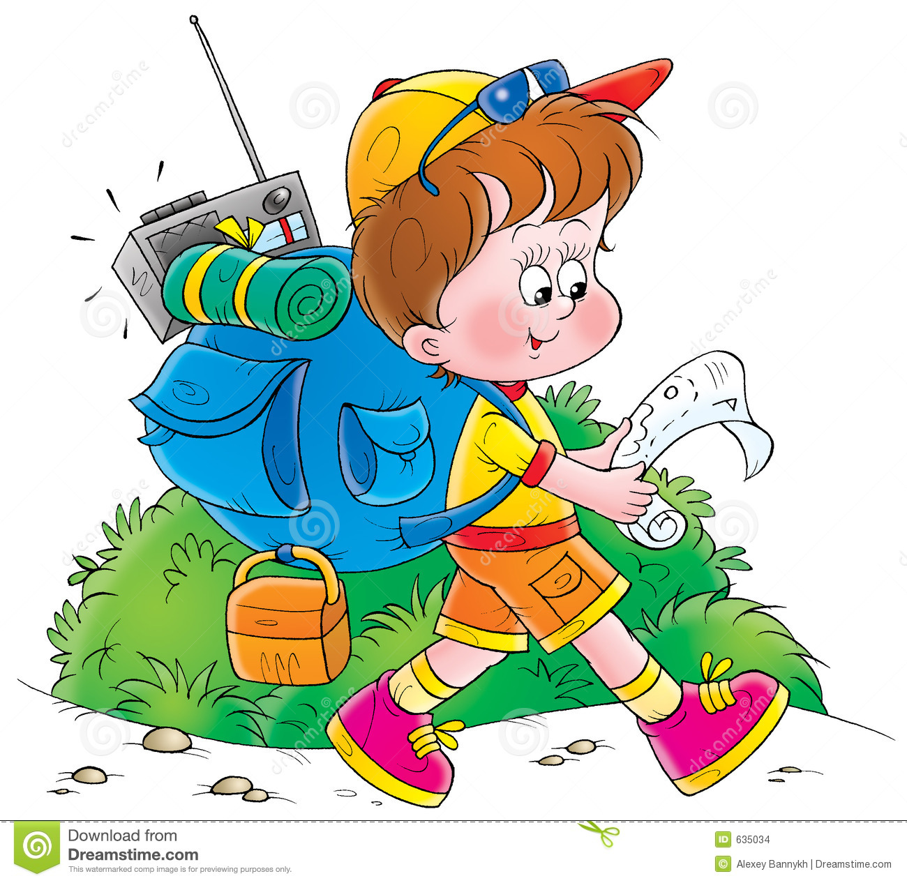
Моя педагогическая находка
Тема: «Познавательно – исследовательская деятельность с детьми среднего дошкольного возраста посредством геокешинга»
Здравствуйте, уважаемые коллеги. Я, Эшиева Раиса Зайналбековна, воспитатель первой категории, МБДОУ «Детский сад №9 «Табарак» г. Гудермес. Сегодня я хочу вам рассказать о своей педагогической находке.
Мы живём в век информационных технологий, где большинство воспитанников знают, что такое планшет и компьютер, умеют пользоваться различными гаджетами и играть в видеоигры, предпочитая их занятиям физкультурой и прогулками на свежем воздухе.
А ведь дошкольный возраст — это важный период формирования человеческой личности и физического здоровья.

Дети по природе своей исследователи. Неутомимая жажда новых впечатлений, любознательности, постоянное стремление экспериментировать, самостоятельно искать новые сведения о мире рассматриваются как важнейшие черты детского поведения.
По условиям реализации ФГОС ДО от воспитателя требуется подготовить совершенно новое поколение: здоровое, активное, думающее, любознательное. Ребёнок проявляет любознательность, задаёт вопросы взрослым и сверстникам, интересуется причинно – следственными связями, пытается самостоятельно придумать объяснения явлениям природы и поступкам людей; склонен наблюдать, экспериментировать. Обладает развитым воображением, которое реализуется в разных видах деятельности и прежде всего в игре; ребёнок владеет разными формами и видами игры, различает условную и реальную ситуации, умеет подчиниться разным правилам и социальным нормам.
Следовательно, возникает необходимость создания такой формы работы, при которой, происходит интеграция оздоровительной деятельности в образовательную. Использование инновационных технологий открывает новые возможности воспитания и обучения дошкольников.
Одной из таких инновационных технологий, направленных на всестороннее развитие личности, является технология геокешинга.
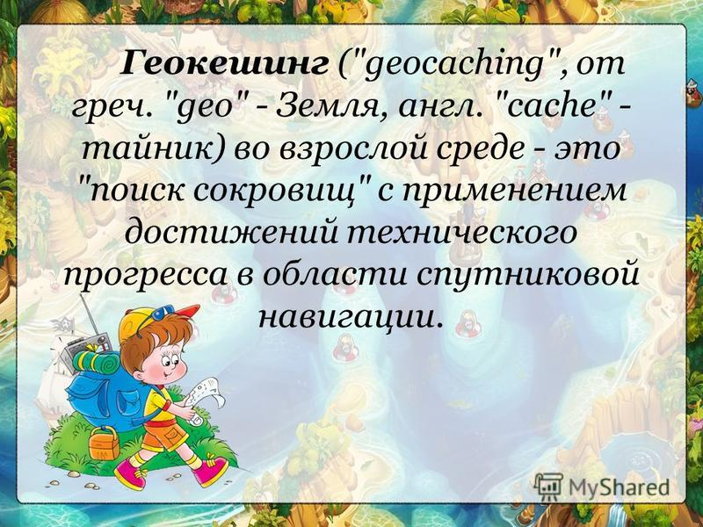
Геокешинг – приключенческая игра с элементами туризма и краеведения. Задача, которую решают игроки в геокешинг – поиск тайников, сделанных другими участниками игры. Складывая смысл составляющих его слов geo (земля) и cache (тайник), получается – «поиск тайника в земле».
Суть технологии – организация игровой деятельности детей, наполняя её познавательным, развивающим материалом. Данную технологию можно использовать не только на прогулке, но и в любых режимных моментах. Дети с удовольствием справляются с задачей по поиску «клада».
В ходе геокешинга дети не только активно двигаются, совершенствуют свои физические навыки и умения, но и развиваются умственно. Участвуя в игре, дети закрепляют уже полученные знания, узнают новые сведения, обогащающие их представление о мире людей и животных, нравственных ценностях, учатся правилам безопасного поведения в природе, узнают много интересного, познавательного о родном крае, о данной местности. Вместе со взрослым дети любуются природой, наблюдают за изменениями в разное время года.
Рекомендуется применять этот вид игры, начиная со средней группы.
Геокешинг — игра на ориентирование, и каждый находит в ней что-то свое.
Поэтому правила игры, надо выполнять всем участникам, иначе игра не получится:

- Действовать в команде.
- Не отклоняться от маршрута.
- Клад является общей находкой.

Отличительной особенностью игры в группе или на участке детского сада с детьми дошкольного возраста является использование карт и схем. Образовательный геокешинг наполняет новым практическим содержанием организацию познавательной деятельности дошкольников. Данная технология позволяет сделать процесс обучения действительно актуальным, личностно-значимым, интересным и творческим.
Методика проведения геокешинга с детьми включает в себя 4 этапа:
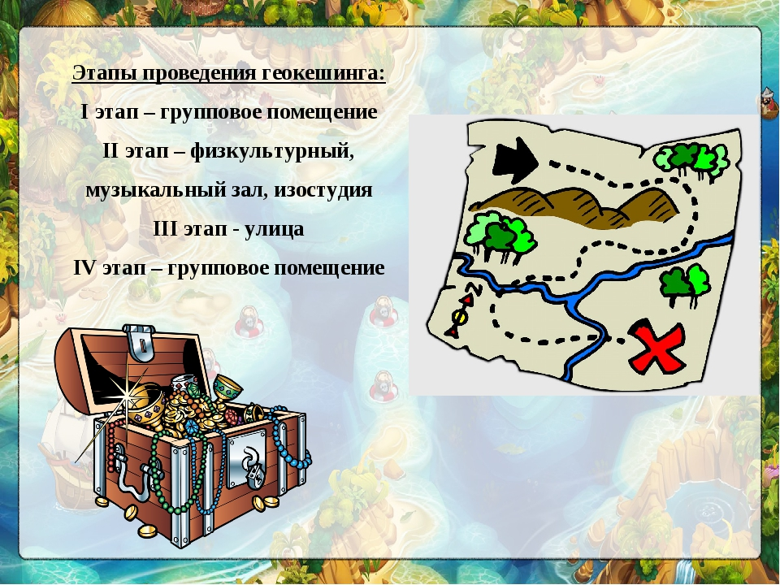

1 этап — предварительная работа. Здесь изготавливается макет (группы, детского сада, участка ДОУ). Также на этом этапе с детьми проводятся игры-занятия по ориентированию, умение работать с макетом, картой-схемой, умение определять на них местоположение различных объектов.
2 этап — подготовительный. На этом этапе педагог создает сценарий, подбирает задачи для каждого задания, и готовит все необходимое, для проведения самой игры, целью которой является найти тайник.
3 этап — проведение игры. На данном этапе с детьми рассматривается карта-схема маршрута к тайнику, дети дают ответы на вопросы связанные с предметом или местом, где спрятан тайник, делаются фотоснимки обнаруженного места.
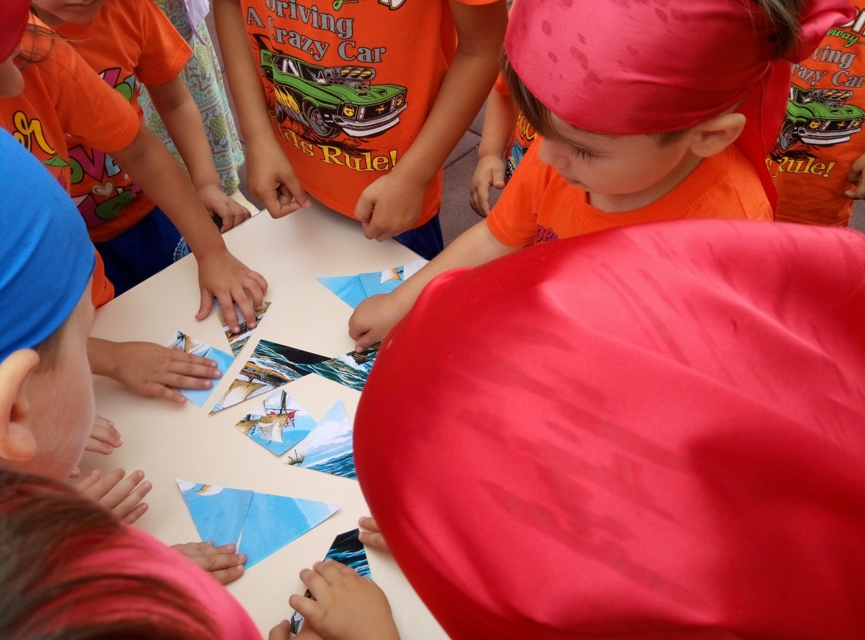
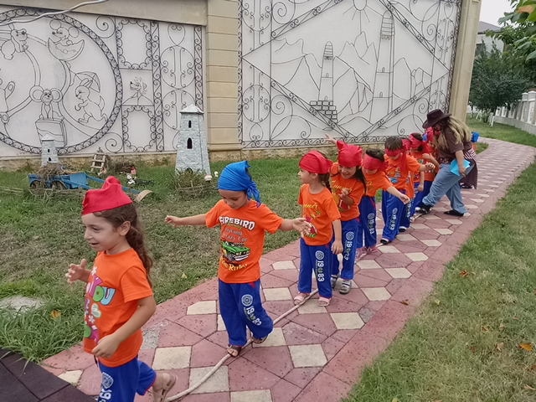
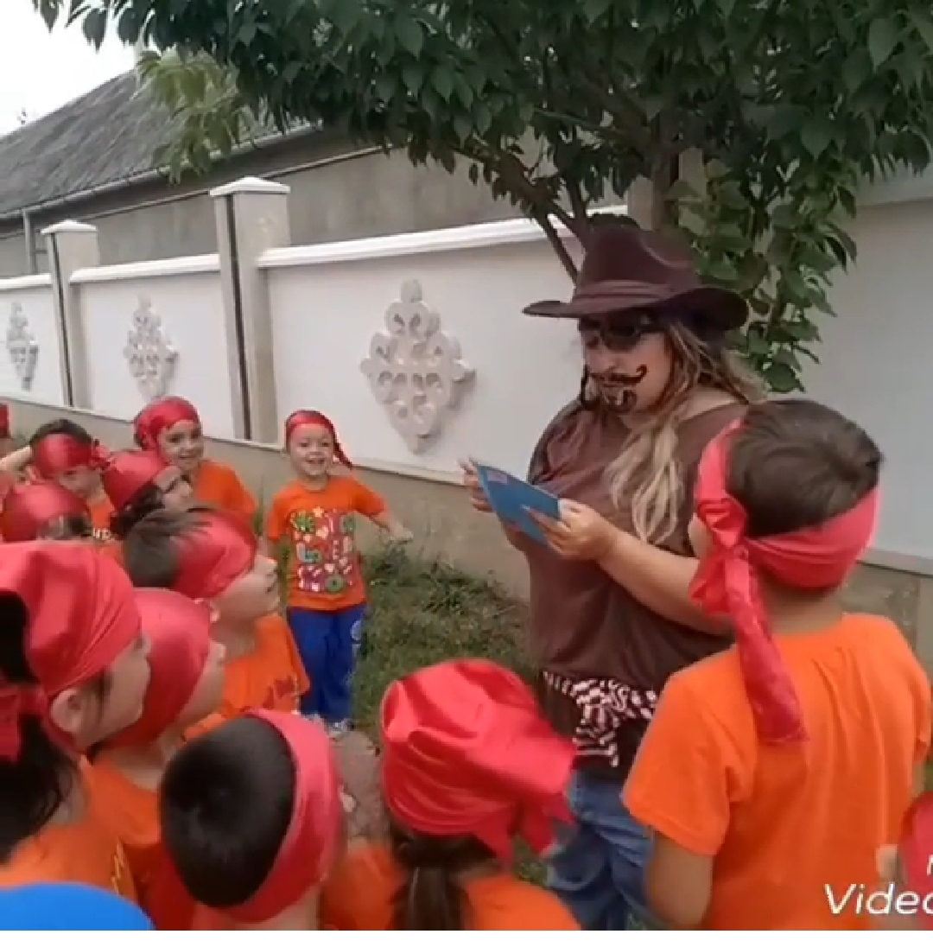
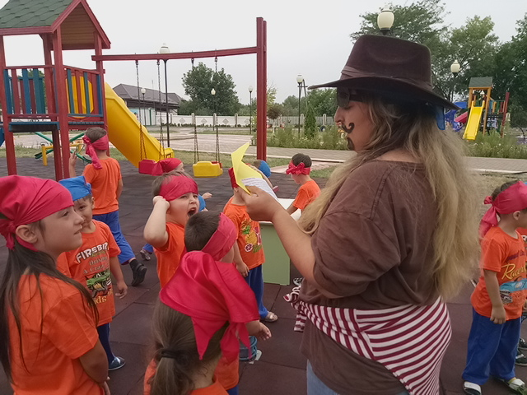

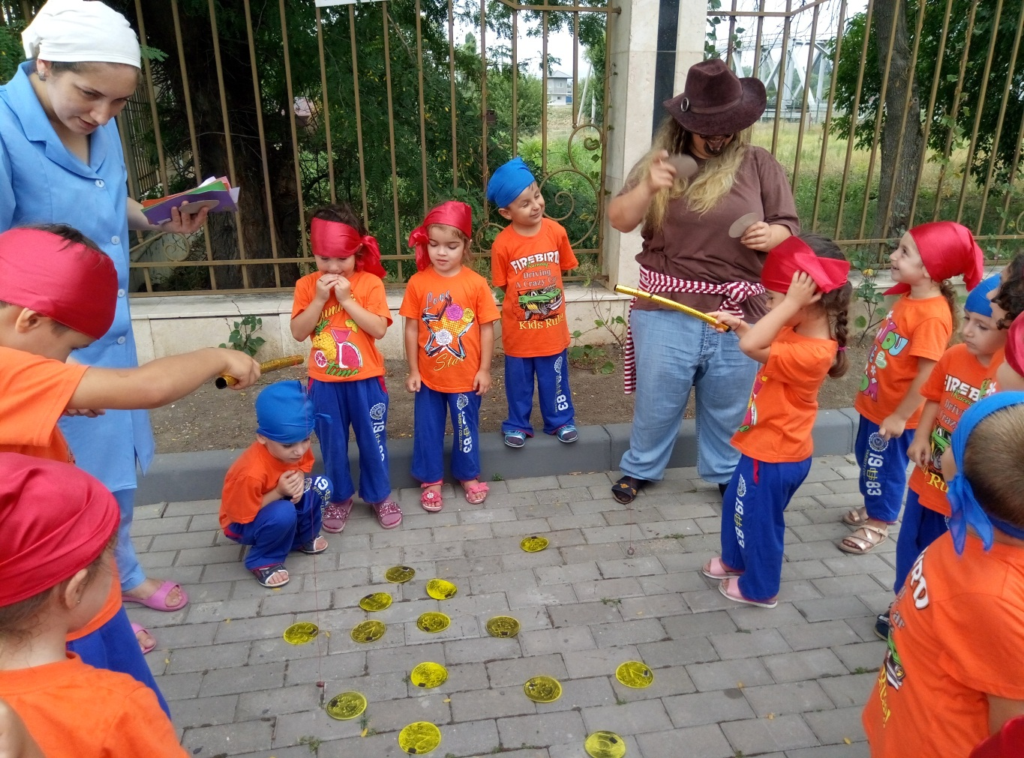

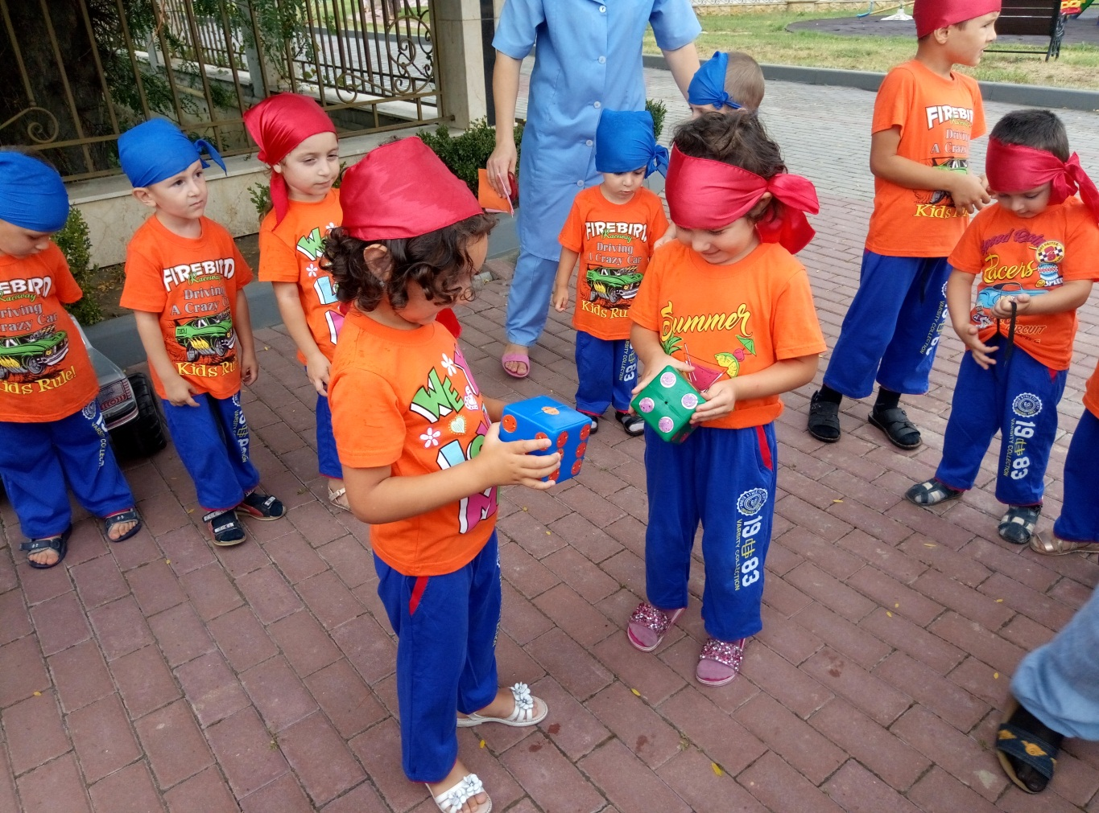
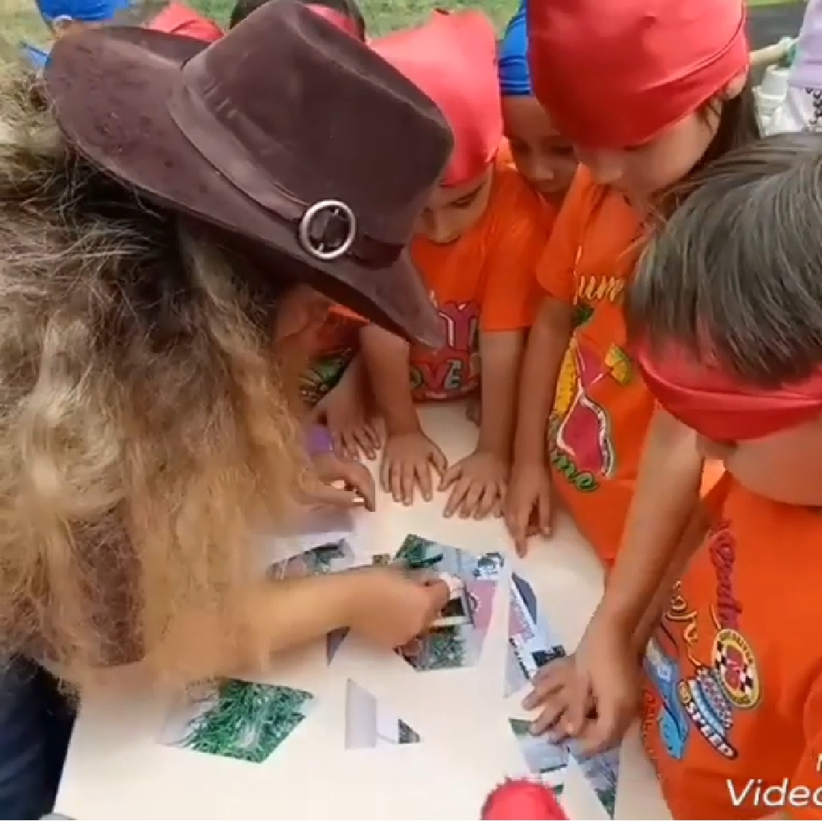
4 этап — презентация результатов. На этом этапе дети представляют результат, обобщают полученные знания, оформляют их в конечный продукт.
Чтобы научиться играть в геокешинг, можно использовать игровые обучающие ситуации:
-«Учусь составлять план»;
-«Учусь искать клад по плану»;
-«Учусь обозначать на плане место клада».
Чтобы развитие познавательных способностей дошкольников было эффективным, необходимо не только правильно подобрать необходимые для этого игры и занятия, но и заинтересовать ребенка тем или иным делом. Только в этом случае развитие познавательных способностей дошкольника будет идти быстрыми темпами, а интерес ребенка к окружающему миру никогда не угаснет!
Геокешинг– это всегда положительные эмоции, радостное общение, весёлые соревнования, искренний радушный смех, удивление и восторг, это, наши любимые игры и самый лучший способ проведения отдыха.
Из всего выше сказанного можно сделать вывод, что внедрение игровых технологий в познавательно-исследовательскую деятельность — это на сегодняшний день один из основных путей познания, наиболее полно соответствующий природе ребенка и современным задачам обучения.

